**Сушко Антон Кондратов (Suszko Antoni Onufry)**

24.01.1805 – крещение, крестные родители Сушко Василь с деревни Нивки и Матрашило Зеновия с деревни Нивки (НИАБ 136-13-894, л.56об, №12/1805-р (ориг)).

**НИАБ 136-12-894** Лист 56об. **Метрическая запись №12/1805-р (ориг).**

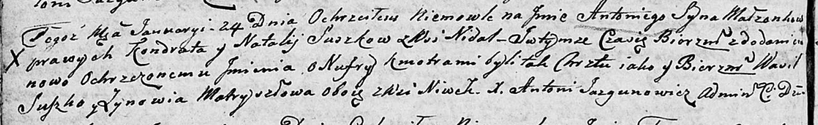

Дедиловичская Покровская церковь. 24 января 1805 года. Метрическая запись о крещении.

Suszko Antoni Onufry – сын: Сушко Антон Кондратов, с деревни Недаль.

Suszko Kondrat – отец: Сушко Кондрат Демидов, с деревни Недаль.

Suszkowa Natalla – мать: Сушко Наталья, с деревни Недаль.

Suszko Wasil – крестный отец, с деревни Нивки.

Matryszyłowa Zynowija – крестная мать, с деревни Нивки.

Jazgunowicz Antoni – ксёндз.